2022 CAT-CERT 스터디 보고서

컴퓨터정보공학부 202221168 김지혜
2022.04.11 #Web_study-3

실습#1
소스코드

/*<html>
<head>
<title> 실습#1 </title>
</head>
<body>
<form method="post" action="">
입력: <input type="text" name="number"/>
<input type="submit" value="전송"/>
</form>
<?php
error_reporting(E_ALL);
ini_set('display_errors', '1');
$num = $_POST["number"];
for($i=1; $i<10; $i++){
echo $num."X".$i."=".($num*$i)."<br>";
}
?>

</body>
</html>*/

출력결과
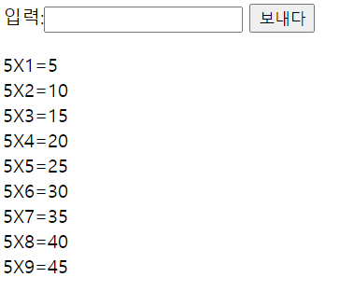

(http://junior.catsecurity.net/~wlgp9324/web3_1.php )

실습#2
소스코드
<html>
<head> <title> 실습 #2 </title>
</head>
<body>
<h3> 홀수 짝수 </h3>
<form method="post" action="">
시작: <input type="text" name="number"/>
홀수<input type="radio" name="select" value="홀수"/>
짝수<input type="radio" name="select" value="짝수"/>
<input type="submit" value="입력"/></br>

</body>
</html>
<?php
$sum=0;
$num=$_POST["number"];
if(isset($_POST["select"]) && ($_POST["select"]=="홀수")){
for($i=1; $i<$num;$i+=2){
echo $i."+";
$sum=$sum+$i;
}
echo $num. "=".($sum+$num);
}
else if(isset($_POST["select"]) && ($_POST["select"]=="짝수")){
for($i=2; $i<$num; $i+=2){
echo $i."+";
$sum=$sum+$i;
}
echo $num."=".($sum+$num);
}
?>

출력결과
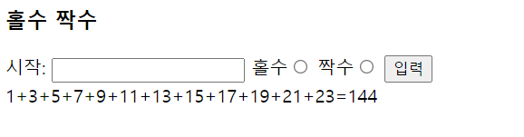
(http://junior.catsecurity.net/~wlgp9324/web3_2.php )

숫자야구게임
소스코드
/*<?php
$rand1 = $_POST['rand1'];
$rand2 = $_POST['rand2'];
$rand3 = $_POST['rand3'];
$answer=$_POST['InputNumber'];
$count=$_POST['count'];
if(empty($rand1)){
$rand1=rand(1,9);
$rand2=rand(0,9);
$rand3=rand(0,9);
$count=10;
while(1){
if($rand1==$rand2){
$rand2=rand(0,9);
}
else break;
}
while(1){
if($rand1==$rand3){
$rand3=rand(0,9);
}
else if($rand3==$rand2){
$rand3=rand(0,9);
}
else break;
}
}
$ans1=substr($answer,0,1);
$ans2=substr($answer,1,1);
$ans3=substr($answer,2,1);

if(!empty($answer)){
$strike=0;
$ball=0;
$out=0;

if($ans1==$rand1)
$strike++;
else if(strpos($answer, $rand1) !== false)
$ball++;
else{
$out++;
}

if($ans2==$rand2)
$strike++;
else if(strpos($answer, $rand2) !== false)
$ball++;
else{
$out++;
}

if($ans3==$rand3)
$strike++;
else if(strpos($answer, $rand3) !== false)
$ball++;
else{
$out++;
}

if($strike==3){
echo"축하드립니다 홈런입니다! ";
$rand1=rand(1,9);
$rand2=rand(0,9);
$rand3=rand(0,9);
$count=10;
while(1){
if($rand1==$rand2){
$rand2=rand(0,9);
}
else break;
}
while(1){
if($rand1==$rand3){
$rand3=rand(0,9);
}
else if($rand3==$rand2){
$rand3=rand(0,9);
}
else break;
}
}
else if($count==0){
echo "횟수 초과로 실패하셨습니다.";
$rand1=rand(1,9);
$rand2=rand(0,9);
$rand3=rand(0,9);
$count=10;
while(1){
if($rand1==$rand2){
$rand2=rand(0,9);
}
else break;
}
while(1){
if($rand1==$rand3){
$rand3=rand(0,9);
}
else if($rand3==$rand2){
$rand3=rand(0,9);
}
else break;
}
}
else{
echo $strike."스트라이크".$ball."볼".$out."아웃 입니다";
$count-=1;
}
}
?>

<html>
<head>
<title> 숫자야구게임</title>
</head>
<body>
<div> 숫자 야구게임!! 숫자를 입력해주세요</div>
<form method="post" action="">
숫자입력 : <input type="text" name="InputNumber">

<input type="hidden" name="rand1" value="<?=$rand1?>">
<input type="hidden" name="rand2" value="<?=$rand2?>">
<input type="hidden" name="rand3" value="<?=$rand3?>">
<input type="hidden" name="count" value="<?=$count?>">
<input type="submit" value="입력">
</form>

</body>
</html>*/
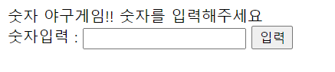
출력결과
끝말잇기 게임
소스코드
/*<?php
$word=$_POST['word'];
$input=$_POST['input'];
if(!empty($input)&& !empty($word)){
$abs1=mb_substr($word,-1,1);
$abs2=mb_substr($input,0,1);
if($abs1 != $abs2)
$word=$input;
else{
$word = $word.">".$input;
}
}
else if(empty($word))
$word = $input;
echo $word;
?>
<html>
<head><title> 끝말잇기 게임</title>
</head>
<body>
<div>끝말잇기 게임 시작! 단어를 입력해주세요<div>
<form method="post" action="">

입력: <input type="text" name='input'/>
<input type='hidden' name='word' value="<?=$word?>">
<input type="submit" value="전송"/>
</body>
</html>*/
출력결과
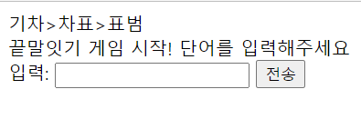

완성된 회원가입 폼에서 보낸 정보 출력
소스코드
<?php
$last=$_POST['last'];
$name=$_POST['name'];
$age=$_POST['age'];
$ID=$_POST['ID'];
$password=$_POST['password'];
$check=$_POST['check'];

?>
<html>
<head> <title> 회원가입 폼 </title>
<style>
div {
font-weight: bold ;
font-family :"굴림";
}

</style>
</head>
<body align="center">
<div>
<h2><span style="color:blue">Z</span><span style="color:red">e</span><span style="color:yellow">e</span><span style="color:blue">h</span><span style="color:green">y</span><span style="color:red">e</span></br>
</h2>
<h1>Zeehye 계정 만들기</h1></br>
</div>
<form method="post" action="">
<input type="text" style="border:0 solid black" name="last" placeholder="성"/>
<input type="text" style="border:0 solid black" name="name" placeholder="이름"/></br>
<input type="text" style="border:0 solid black" name="age" placeholder="나이"/>
<p><input type="text" style="border:0 solid black" name="ID" placeholder="아이디"/> @zmail.com </p>
<h6>문자, 숫자, 마침표를 사용할 수 있습니다<h6></br>
<input type ="hidden" name="hid_value" value="비밀번호1">
<input type="text" style="border:0 solid black" name="password" placeholder="비밀번호"/>
<input type="password" style="border:0 solid black" name="check" placeholder="확인"/>
<h6>문자, 숫자, 기호를 조합하여 8자 이상을 사용하세요<h6></br>
<input type="submit" value="제출"/>
</form>
<br><br><br>
<?php
echo "이름:".$last.$name;?><br>
<?php

echo "아이디:".$ID;?> <br>
<?php
echo "비밀번호:".$password;?><br>
<?php
echo "나이:".$age;?><br>

출력결과
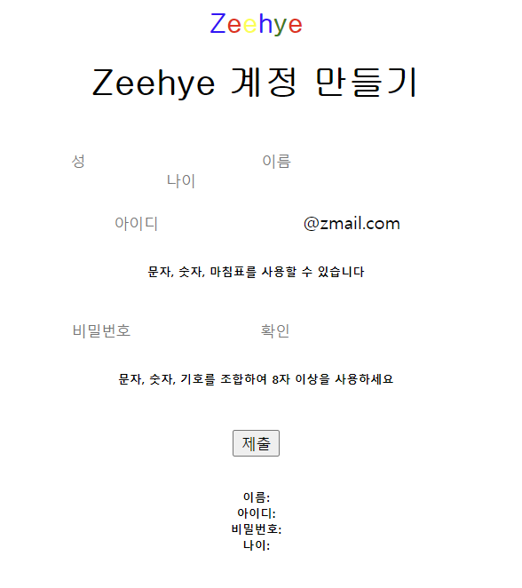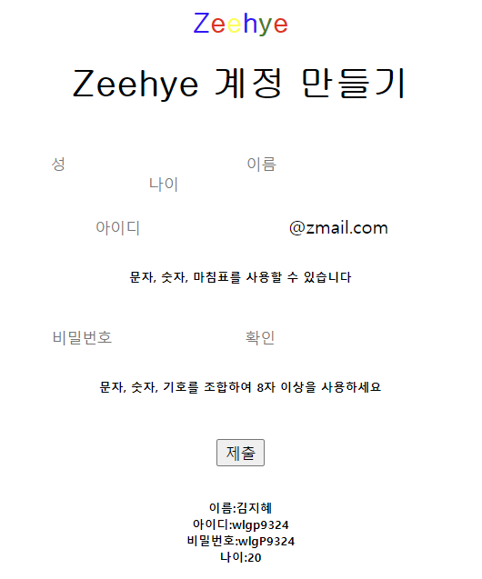
Php에서 ‘ 와 “ 의 차이점
큰따옴표(“)는 문자열 내부에 변수를 치환해서 출력을하지만 작은따옴표(‘)는 변수를 무시하고 문자열 그대로 순수문자를 출력함
큰따옴표(“)는 문자열 내부의 /n을 개행문자로 변환해주지만 작은따옴표(‘)는 문자열의 /n을 그대로 출력함
차이가 미미하지만 큰따옴표보다 작은따옴표가 더 빠르다
-변수를 치환하는 과정이 없기 때문이다.

Cookie 와 Session 조사
Cookie | 쿠키(cookie)  -웹 사이트에 접속할 때 서버에 의해 사용자의 컴퓨터에 저장되는 정보를 의미함.  -저장된 정보는 클라이언트에 남겨 필요할 때마다 사용  Ex) 로그인정보, 장바구니 정보  클라이언트에 300개까지 쿠키를 저장할 수 있음  php에서 setcookie() 함수-쿠키생성  php에서 unset(), setcookie() 함수 – 쿠키삭제  쿠키는 사용자가 따로 요청하지 않아도 브라우저가 요청시 Request Header를 넣어 자동으로 서버에 전송  - 클라이언트가 페이지를 요청  - 서버에서 쿠키 생성  - HTTP 헤더에 쿠키를 포함시켜 응답  - 브라우저 종료시에도 만료기간이 있다면 보관  - 같은 요청할 경우 HTTP헤더에 쿠키를 보냄  - 정보 변경할 경우 쿠키 업데이트 및 HTTP헤더에 응답
Session | 세션(session)  -웹 사이트의 여러 페이지에 걸쳐 사용되는 사용자 정보를 저장하는 방법을 의미함(사용자가 브라우저를 닫아 서버와의 연결을 끝내는 시점까지 세션임)  쿠키는 모든 데이터를 컴퓨터에 저장하지만 세션은 서비스가 돌아가는 서버 측에 데이터를 저장하고, 세션의 키값만 클라이언트에 남김  필요할 때마다 키값을 이용해서 데이터 사용  (쿠키의 취약한 보안을 보완해줌 but 사용자가 많으면 메모리를 많이 차지하게 됨)  동접자 수가 많으면 서버에 과부화 -> 성능저하 요인  php에서 session_start() - 새로운 세션시작 ,기존세션시작  -아이디존재여부확인 및 생성  $_SESSION배열에 세션변수 등록 가능  - 세션변수의 이름이 키값, 서버에 저장  - 등록해지전까지는 세션이 끝날 때까지 유지  1.클라이언트 서버접속 시 세션ID발급  2.세션ID에 대해 쿠키를 사용해서 저장  3.서버요청시 쿠키의 세션ID를 같이 서버에 전달, 요청  4.서버는 세션ID로 클라이언트정보 사용  5.정보를 가지고 서버요청 처리 및 응답

